## BAB III

## TINJAUAN UMUM OBJEK PRAKTEK KERJA LAPANGAN

### Sekilas tentang Instansi

Balai Desa Bakalankrapyak merupakan pusat kegiatan administratif, sosial, dan budaya yang vital dalam struktur pemerintahan desa yang bertempat Jl. Raya Besito No.1, Gendang Sewu, Bakalankrapyak, Kec. Kaliwungu, Kabupaten Kudus, Jawa Tengah 59332.untuk pelayanannya sendiri di hari senin s/d kamis pukul 08.00-15.00 WIB dan untuk hari jum’at mulai pukul 08.00-11.00 WIB.Fungsinya tidak terbatas hanya sebagai tempat rapat atau pertemuan masyarakat, tetapi juga sebagai pusat kegiatan penyuluhan dan acara keagamaan. Keberadaannya sangat penting bagi pengaturan dan pengelolaan berbagai urusan desa.

Pemeliharaan yang baik sangat diperlukan untuk memastikan bahwa balai desa tetap berfungsi secara optimal dan mampu mendukung kegiatan masyarakat setempat. Selain itu, dalam beberapa desa, balai desa juga berperan sebagai pusat informasi dan komunikasi yang memfasilitasi pertukaran informasi antara pemerintah desa dan masyarakat. Dengan demikian, peran balai desa tidak hanya terbatas pada ranah administratif, tetapi juga sebagai wadah penting dalam membangun komunitas yang kuat dan terhubung secara sosial.

### Visi dan Misi

#### 3.2.1 Visi

Melayani Masyarakat Desa Bakalankrapyak Secara Menyeluruh Demi Terwujudnya Desa Bakalankrapyak Yang Maju, Mandiri, Sehat Dan Sejahtera

MAJU : masyarakat yang mampu menguasai ilmu pengetahuan dan teknologi, agar setara dengan desa lain dan tidak tertinggal dengan desa yang lainnya.

MANDIRI : masyarakat yang mampu mewujudkan kehidupan yang mengandalkan pada kekuatan dan kemamampuan sendiri.dengan suport pemerintah desa.

SEHAT : masyarakat yang mampu mewujudkan kondisi sehat lahir dan batin.

SEJAHTERA : masyarakat yang tercukupi kebutuhan pokok ( sandang, pangan, papan

#### 3.2.2 Misi

1. Mengoptimalkan kinerja Perangkat Desa secara maksimal sesuai tugas pokok dan fungsi Perangkat Desa demi tercapainya pelayanan yang baik bagi masyarakat
2. Melaksanakan koordinasi antar mitra kerja.
3. Meningkatkan Sumber Daya Manusaia dan memanfaatkan Sumber Daya Alam untuk mencapai kesejahteraan masyarakat.
4. Meningkatkan kapasitas kelembagaan yang ada di desa Bakalankrapyak
5. Meningkatkan kualitas kesehatan Masyarakat
6. Meningkatkan kesejahteraan masyarakat Desa Bakalankrapyak dengan melibatkan secara langsung Masyarakat
7. Melaksanakan kegiatan pembangunan yang jujur, baik dan trasnparan dan dapat dipertanggungjawabkan
8. Meningkatkan PAD (pendapatan asli Desa)
9. Mendirikan BUMdes dengan melibatkan segenap komponen masyarakat desa

### Struktur Organisasi

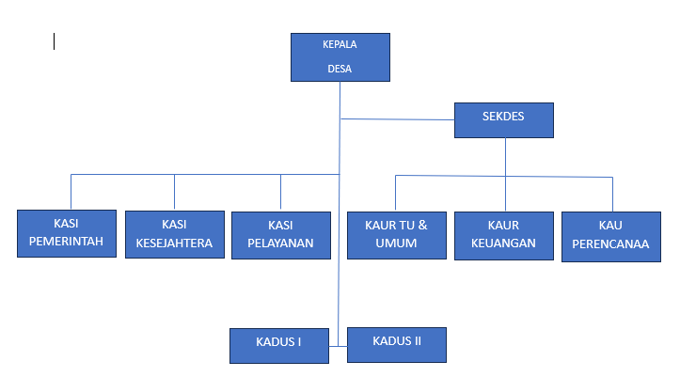

**Gambar 3. 1 Struktur Organisasi**

### *Job Describtion*

Dari gambar struktur organisasi dapat dilihat bahwa semua bagian memiliki tugas masing-masing, diantaranya sebagai berikut:

#### Kepala Desa

Kepala Desa mengelola administrasi dan keuangan desa, menyusun dan melaksanakan program pembangunan, serta mendorong partisipasi masyarakat. Ia bertanggung jawab menjaga keamanan dan ketertiban, mengatasi masalah sosial, dan meningkatkan kesejahteraan masyarakat melalui berbagai inisiatif pemberdayaan. Selain itu, Kepala Desa menjalin hubungan baik dengan pemerintah dan lembaga lainnya untuk mendukung pembangunan desa dan memastikan transparansi serta akuntabilitas dalam pengelolaan sumber daya desa.

#### Sekretaris Desa

Tugas dari Sekretaris Desa bertanggung jawab mengelola administrasi dan surat-menyurat desa, menyusun laporan, mengarsipkan dokumen, serta mendukung Kepala Desa dalam pelaksanaan tugas. Ia juga mengatur jadwal kegiatan desa, memastikan kepatuhan terhadap peraturan, dan membantu dalam penyusunan anggaran serta program pembangunan desa.

#### Kaur TU & Umum

Kaur TU & Umum desa mengelola administrasi umum, mengarsipkan dokumen, dan menangani surat-menyurat desa. Ia mendukung operasional harian kantor desa, menyusun laporan administrasi, serta memastikan ketersediaan perlengkapan dan fasilitas kantor. Selain itu, ia membantu dalam penyelenggaraan rapat dan kegiatan desa.

#### Kaur Keuangan

Kaur Keuangan desa bertugas mengelola keuangan desa, termasuk penerimaan, pengeluaran, dan pencatatan transaksi keuangan. Ia menyusun laporan keuangan, mengurus pembayaran gaji dan tunjangan, serta memastikan kepatuhan terhadap regulasi keuangan. KAUR Keuangan juga berperan dalam penyusunan anggaran dan pengawasan terhadap penggunaan dana desa sesuai dengan ketentuan yang berlaku.

#### Kaur Perencanaan

Kaur Perencanaan desa bertanggung jawab menyusun rencana pembangunan desa, mengkoordinasikan program-program pembangunan, dan mengumpulkan data terkait perkembangan desa. Ia juga mendukung dalam penyusunan Rencana Pembangunan Jangka Menengah Desa (RPJMD) serta memantau dan mengevaluasi progres implementasi program pembangunan sesuai dengan kebutuhan dan prioritas desa.

#### Kasi Pemerintah

Kasi Pemerintah desa bertugas sebagai koordinator administrasi pemerintahan, membantu Kepala Desa dalam penyusunan kebijakan, serta memfasilitasi pelaksanaan program pemerintah. Ia juga mengelola kegiatan pemerintahan, seperti pemilihan kepala dusun, dan mengawasi tata kelola keamanan dan ketertiban. KASI Pemerintah juga berperan dalam memfasilitasi hubungan antara masyarakat dengan instansi pemerintah setempat.

#### Kasi Kesejahteraan

Kasi Kesejahteraan desa bertugas mengkoordinasikan program-program kesejahteraan masyarakat, seperti bantuan sosial dan kesehatan. Ia memfasilitasi akses masyarakat terhadap layanan kesehatan, pendidikan, dan sosial. KASI Kesejahteraan juga mengidentifikasi masalah sosial di desa dan merancang program pemberdayaan untuk meningkatkan kesejahteraan masyarakat, termasuk kelompok rentan seperti anak-anak dan lansia.

#### Kasi Pelayanan

Kasi Pelayanan Desa bertugas menyediakan layanan administratif kepada masyarakat, seperti penerbitan dokumen kependudukan, perizinan, dan surat keterangan. Ia juga mengelola arsip dan database penduduk serta menyampaikan informasi terkait program pemerintah kepada masyarakat. Kasi Pelayanan Desa bertindak sebagai perantara antara masyarakat dan pemerintah desa, memastikan pelayanan yang efisien dan responsif sesuai dengan kebutuhan masyarakat.

#### Kepala Dusun I

Kadus 1 (Kepala Dusun 1) bertugas sebagai pemimpin tingkat dusun terendah. Tanggung jawabnya termasuk menjaga ketertiban, mengoordinasikan kegiatan masyarakat, dan melaporkan kegiatan dusun ke kepala desa. Kadus 1 juga menjadi perantara antara masyarakat dusun dengan pemerintah desa, menyampaikan aspirasi dan kebutuhan masyarakat kepada pemerintah desa

#### Kepala Dusun II

Kadus 2 (Kepala Dusun 2) merupakan pemimpin di tingkat dusun kedua dalam struktur organisasi desa. Tugasnya meliputi koordinasi kegiatan masyarakat, menjaga ketertiban, dan menginformasikan kebijakan desa. Kadus 2 juga berperan sebagai perantara antara masyarakat dusun dengan pemerintah desa serta melaporkan perkembangan dan kebutuhan masyarakat kepada kepala desa.

### Denah lokasi objek PKL

Balai Desa Bakalankrapyak terletak di utara terminal Bakalankrapyak yaitu Jl. Raya Besito No.1, Gendang Sewu, Bakalankrapyak, Kec. Kaliwungu, Kabupaten Kudus, Jawa Tengah 59332

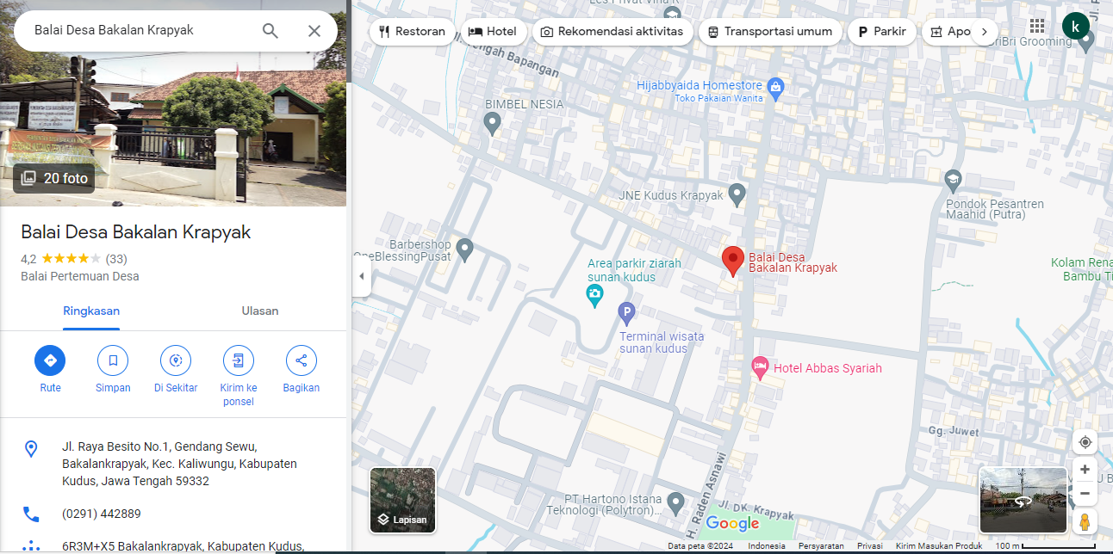

Gambar 3. 2 Denah Lokasi perusahaan